.

# MOCIÓN

MODIFICA LA LEY 21.545 ESTABLECIENDO QUE OBLIGATORIEDAD DE CONTAR CON PICTOGRAMAS U OTROS APOYOS VISUALES PARA LA ATENCIÓN DE SALUD DE PACIENTES AUTISTAS

Antecedentes:

1. El autismo es un trastorno del neurodesarrollo que afecta la comunicación, la interacción social y la conducta de quienes tienen la condición.
2. En personas autistas, los apoyos visuales resultan del todo necesarios y hasta indispensables para comunicarse, comprender de mejor manera las situaciones, instrucciones o cualquier escenario inmediato o futuro, generando con ello una mayor tranquilidad al anticipar los contextos y situaciones.
3. Un apoyo visual se refiere al uso de una imagen u otro símbolo para comunicarse con el niño o adulto que tiene dificultad para comprender o usar el lenguaje. El apoyo visual puede ser una fotografía o un dibujo que logre graficar la situación que se intenta anticipar1.
4. Los apoyos visuales se usan con niños y adultos que tienen el diagnóstico de persona neurodivergente dentro trastorno del espectro autista (TEA) con dos objetivos principales. Ayudando a los padres a comunicarse mejor con sus hijos, así como a los niños y adultos con el diagnostico a comunicarse mejor con los demás. A ello, se suma que permite anticipar situaciones y con ello entregar tranquilidad a la persona autista sobre los hechos o momentos venideros.
5. Las personas autistas enfrentan desafíos en áreas clave como el contacto social, el lenguaje y la tendencia a comportamientos repetitivos o intereses limitados. El uso de apoyos visuales puede ser fundamental para abordar estas dificultades. Así como contribuir a comprender las señales sociales durante las interacciones con los demás, ayudar a captar las expectativas sociales, como iniciar una conversación, responder al contacto social iniciado por otros o ajustar su comportamiento según las normas sociales. Los apoyos visuales pueden enseñarles habilidades sociales específicas y entrenarlos para aplicarlas de forma autónoma en situaciones sociales.

1 Información disponible en el siguiente link: [https://www.autismspeaks.org/sites/default/files/2018-10/visual-supports-](https://www.autismspeaks.org/sites/default/files/2018-10/visual-supports-tool-kit-spanish_0.pdf) [tool-kit-spanish_0.pdf](https://www.autismspeaks.org/sites/default/files/2018-10/visual-supports-tool-kit-spanish_0.pdf)

1. Asimismo, el uso de pictogramas y otros apoyos visuales, permite **reducir** la frustración emocional y los comportamientos problemáticos asociados con dificultades de comunicación. Los apoyos visuales fomentan una comunicación efectiva y positiva.
2. Para personas dentro del espectro, el día a día presenta varios desafíos. Así, dentro de ellos se encuentra la atención médica, incluyendo dental, exámenes, procedimientos u otros del área, ya que la incertidumbre de lo que viene, de no saber en qué consiste la atención médica que se trate puede generar angustia y una consecuente desregulación emocional.
3. Finalmente, los apoyos visuales para el autismo son fundamentales para proporcionar un medio tangible para interpretar el entorno y mejorar la interacción de individuos neurodivergentes con los demás, así como para adelantar situaciones de todo tipo y evitar desregulaciones emocionales, miedos y angustias.

Por lo anteriormente expuesto, es que venimos en solicitar lo siguiente:

# PROYECTO DE LEY

**Modifica el artículo 10 de la ley 21.545, incluyendo un inciso 2° en el siguiente tenor:**

“En consonancia con lo anterior los establecimientos de salud pondrán a disposición de los pacientes con diagnóstico autista los apoyos visuales o pictogramas que permitan explicar la atención médica, dental o el procedimiento que se le realizará al paciente a fin de facilitar su comprensión y generar un espacio de mayor tranquilidad mediante la anticipación”.

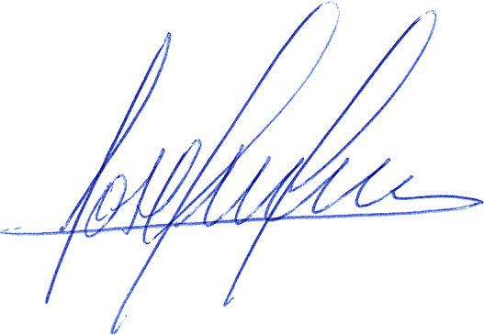

**JOSÉ MIGUEL CASTRO BASCUÑÁN**

**H. DIPUTADO DE LA REPÚBLICA**